GULBENES NOVADA PAŠVALDĪBA
Reģ.Nr.90009116327
Ābeļu iela 2, Gulbene, Gulbenes nov., LV-4401
Tālrunis 64497710, mob.26595362, e-pasts; dome@gulbene.lv, www.gulbene.lv
GULBENES NOVADA PAŠVALDĪBAS DOMES LĒMUMS
Gulbenē

2024.gada 25.aprīlī | Nr. GND/2024/207
 | (protokols Nr. 10; 39.p.)

Par specializētā tūristu transportlīdzekļa kustības maršruta Gulbenes pilsētā apstiprināšanu 2024.gadam (no maija līdz oktobrim)

Gulbenes novada pašvaldības aģentūra “Gulbenes tūrisma un kultūrvēsturiskā mantojuma centrs”, reģistrācijas numurs 90011546476, juridiskā adrese: Dzelzceļa iela 8, Gulbene, Gulbenes novads, LV-4401, kopš 2014.gada Gulbenes pilsētā nodrošina tūrisma pakalpojumu – braucienu ar elektromobili savienojumā ar pasažieru pārvadāšanai paredzētām piekabēm.
Gulbenes novada pašvaldības dome 2014.gada 27.februārī pieņēma lēmumu “Par specializēto tūrisma transportlīdzekļu izmantošanu Gulbenes pilsētā” (protokols Nr.3, 22.§), ar kuru atļāva Gulbenes novada pašvaldības aģentūrai “Gulbenes tūrisma un kultūrvēsturiskā mantojuma centrs” izmantot Gulbenes pilsētā specializēto tūristu transportlīdzekli, noteica specializētā tūristu transportlīdzekļa tipu – pasažieru elektromobilis MELEX ar piekabi, un tā lietošanas nosacījumus.
Pamatojoties uz Pašvaldību likuma 10.panta pirmās daļas 21.punktu, kas nosaka, ka dome ir tiesīga izlemt ikvienu pašvaldības kompetences jautājumu; tikai domes kompetencē ir pieņemt lēmumus citos ārējos normatīvajos aktos paredzētajos gadījumos, Ceļu satiksmes likuma 9.panta trešo daļu, kas nosaka, ka specializēto tūristu transportlīdzekļu izmantošanas nosacījumus, transportlīdzekļa tipu un kustības maršrutu, izvērtējot tā sabiedriskās nepieciešamības un drošības kritērijus, nosaka attiecīgā pašvaldība, Gulbenes novada pašvaldības domes 2014.gada 24.aprīļa noteikumu Nr.2 “Par specializēto tūrisma transportlīdzekli Gulbenes pilsētā” 8.punktu, kas nosaka, ka transportlīdzekļa maršrutu apstiprina Gulbenes novada dome, un 9.punktu, kas nosaka, ka maršruts tiek apstiprināts uz periodu līdz 6 mēnešiem, un Gulbenes novada pašvaldības domes Attīstības un tautsaimniecības komitejas ieteikumu, atklāti balsojot: ar 14 balsīm "Par" (Ainārs Brezinskis, Anatolijs Savickis, Andis Caunītis, Atis Jencītis, Daumants Dreiškens, Guna Pūcīte, Guna Švika, Gunārs Ciglis, Intars Liepiņš, Ivars Kupčs, Lāsma Gabdulļina, Mudīte Motivāne, Normunds Audzišs, Normunds Mazūrs), "Pret" – nav, "Atturas" – nav, "Nepiedalās" – nav, Gulbenes novada pašvaldības dome NOLEMJ:
- APSTIPRINĀT specializētā tūristu transportlīdzekļa kustības maršrutu Gulbenes pilsētā 2024.gadam (no maija līdz oktobrim):
Maršruts: Gulbenes dzelzceļa stacija (Dzelzceļa iela 8) – Dzelzceļa iela – Ozolu iela – O.Kalpaka iela – Skolas iela - caur Spārītes parku – Blaumaņa iela – Rīgas iela – Dzilnas iela – Brīvības iela - Pils iela - Pils parks - O.Kalpaka iela – Ozolu iela – Rīgas iela – Dzelzceļa iela – Gulbenes dzelzceļa stacija (Dzelzceļa iela 8) (pielikumā).
- Par lēmuma izpildi atbildīgs Gulbenes novada pašvaldības aģentūras “Gulbenes tūrisma un kultūrvēsturiskā mantojuma centrs” direktors.
- Lēmums stājas spēkā 2024.gada 1.maijā.

Gulbenes novada pašvaldības domes priekšsēdētājs A. Caunītis

Pielikums Gulbenes novada pašvaldības domes 25.04.2024. lēmumam Nr. GND/2024/207

Specializētā tūristu transportlīdzekļa kustības maršruta Gulbenes pilsētā 2024.gadam shēma

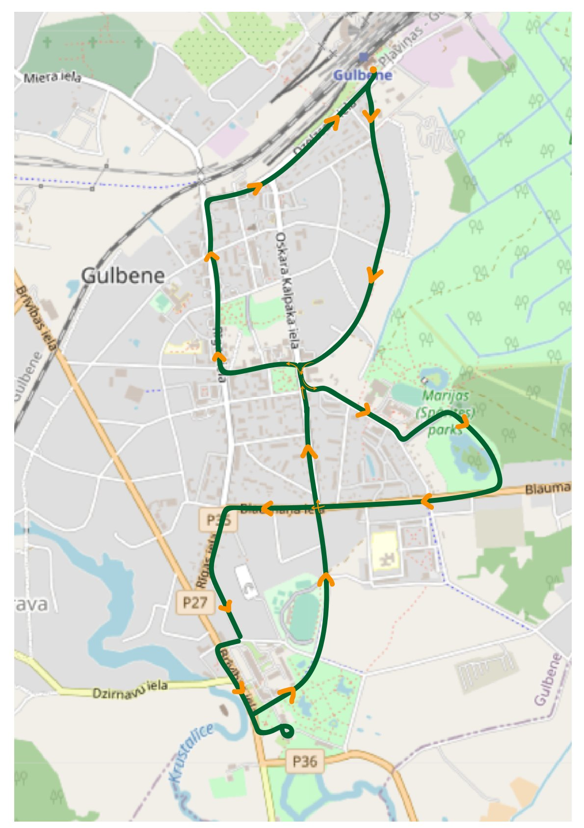
Gulbenes novada pašvaldības domes priekšsēdētājs A.Caunītis

